Viega auf der digitalBAU 2024; Halle 4.2, Stand 606

„Viega Building Intelligence – Your BIM-Solutions”:

**Expertise aus dem Bau der „Viega World“   
als Grundlage für neues Serviceangebot**

Attendorn, 20. Februar 2024 – Der Fachkräftemangel, die wirtschaftlich notwendige Optimierung von Prozessen und die Schonung von Ressourcen, beispielsweise durch reduzierten Materialeinsatz, sind immer größer werdende Herausforderungen beim Bauen. Die Integrale Planung mit der Arbeitsmethodik Building Information Modeling (BIM) ist ein wirksamer Ansatz, diese Herausforderungen zu meistern. Wie zielführend das ist, hat Viega beim Neubau des interaktiven Weiterbildungszentrums „Viega World“ gezeigt. Von den dabei gewonnenen Erfahrungen profitieren Fachplaner und Fachhandwerker, Investoren und Betreiber durch das Serviceangebot „Viega Building Intelligence – Your BIM Solutions“.

„Viega Building Intelligence – Your BIM Solutions“ geht weit über bekannte Schulungsangebote hinaus. Anstelle reiner Wissensvermittlung ist es vielmehr das Ziel, die Branchenakteure individuell auf ihrem jeweiligen Wissensstand abzuholen. Bedarfsgerecht werden sie an die Planungsmethodik BIM mit dem gewerkeübergreifenden Arbeiten an einem Gebäudemodell herangeführt. Viega möchte das Bauen mit BIM auf diese Weise branchenweit zur gelebten Praxis machen.

**Zukunft ist Integrale Planung mit BIM**

Die Expertise für das Serviceangebot „Viega Building Intelligence – Your BIM Solutions“ hat Viega in der Planungs- und Bauphase der „Viega World“ gesammelt. Beginnend bei „Planungsphase 0“, also der Bedarfsfestlegung, wurde entlang eines digitalen Modells ein Gebäude realisiert, das heute als Leuchtturmprojekt für das Bauen mit BIM gilt. Die dabei gesammelten, fundamentalen Erkenntnisse betreffen unter anderem den Prozess der Integralen Planung, die Kollaboration der Gewerke während der Planungs- und Bauphase sowie den laufenden Betrieb. Denn hier sind beispielsweise viele Prozesse integriert vernetzt – eine wesentliche Voraussetzung für die Nachhaltigkeit des interaktiven Weiterbildungszentrums.

Ulrich Zeppenfeldt, Vice President Global Service & Consulting bei Viega: „Das Ziel, die ‚Viega World‘ zu einer Blaupause des digitalen Bauens zu machen, war zweifellos ambitioniert. Dass wir dieses Ziel so erfolgreich umsetzen konnten, demonstriert die hohe Wirksamkeit der Integralen Planung mit BIM – und daraus abgeleitet die Notwendigkeit für Fachplaner und Fachhandwerker, die digitalen Werkzeuge entsprechend zu beherrschen. Vor allem, weil die Technische Gebäudeausrüstung (TGA) durch den immer wichtiger werdenden nachhaltigen Betrieb von Gebäuden zunehmend zum Strukturgeber allen Bauens wird.“

**Digitales Bauen – konkret erlebbar**

Die „Viega World“ ist deswegen der ideale Rahmen (und zugleich konkret erlebbarer Inhalt) für das Serviceangebot „Viega Building Intelligence – Your BIM Solutions“. Es ermöglicht allen am Bauprozess Beteiligten unabhängig von ihrem individuellen Kenntnisstand zum Planen und Bauen mit BIM den Einstieg in diesen Transformationsprozess: Über das Schulungsangebot „TGA.Digital“ werden zum Beispiel verschiedenste Seminare angeboten, in denen das Basiswissen zu BIM ebenso Thema ist wie Grundlagen der Kollaboration oder die spätere Umsetzung der Planungsziele mit entsprechender Software.

Dieses Lernen ist umso intensiver, wenn es wie in der „Viega World“ über das Seminar „BIM Experience“ direkt mit der gebauten Praxis verknüpft wird. Am realen Gebäude und seiner Nutzung können die Seminarteilnehmenden direkt nachvollziehen, welcher Nutzen sich aus den digitalen Anwendungen in Kombination mit den Viega Produktwelten in der Praxis ergibt – und warum es sinnvoll ist, tiefer in die Arbeitsmethodik BIM und über die weiterführenden Viega Services Consulting und Management in die erfolgreiche Umsetzung eigener digitaler Planungs- und Bauprojekte einzusteigen.

**Individueller Einstieg möglich**

„Die durchgängig digitalisierte Integrale Planung mit BIM sowie die damit zusammenhängende Kollaboration über alle Gewerke hinweg ist herausfordernd. Zudem stehen viele Fachplaner und Fachhandwerker, Investoren und Betreiber noch am Anfang des Transformationsprozesses. Mit ,Viega Building Intelligence – Your BIM Solutions‘ gibt es jetzt erstmals ein umfassendes Serviceangebot, bedarfsgerecht und individuell das vorhandene Wissen und die eigentlich in jedem Fachunternehmen schon eingeübten digitalen Prozesse aufzugreifen und hin zu einem durchgängigen BIM-Prozess weiterzuentwickeln“, so Ulrich Zeppenfeldt. Im Rahmen von „Viega Building Intelligence – Your BIM Solutions“ lässt Viega unter anderem die prozessuale Expertise in abgestimmte Consulting- und Management-Services einfließen. Zudem wird Unterstützung beim Betreuen, Steuern und Organisieren eigener BIM-Projekte geleistet.

Mehr Informationen zur „Viega World“ gibt es unter viega.de/ViegaWorld; zum Serviceangebot „Viega Building Intelligence – Your BIM Solutions“ unter viega.de/DigitalesBauen.

*PR_digitalBAU_VBI_DE_2024.docx*

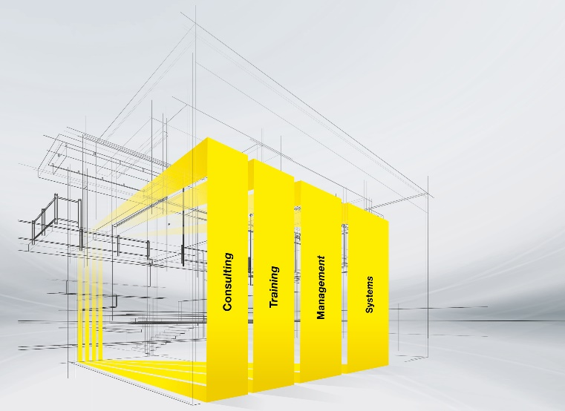

Foto (PR_digitalBAU_VBI_DE_2024_01): Mit dem neuen Serviceangebot „Viega Building Intelligence – Your BIM Solutions“ bekommen alle Bau-Beteiligten individuelle Unterstützung beim Einstieg in den Transformationsprozess hin zum digitalen Bauen. (Fotos: Viega)

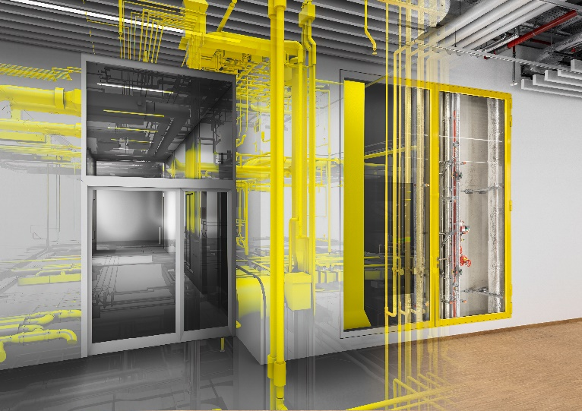

Foto (PR_digitalBAU_VBI_DE_2024_02): Wie sieht ein konsequent integral geplantes und mit BIM realisiertes Gebäude aus, das höchsten Funktions- und Nachhaltigkeitsanforderungen gerecht wird? In der „Viega World“ lässt sich diese Frage am konkreten Objekt detailliert beantworten.

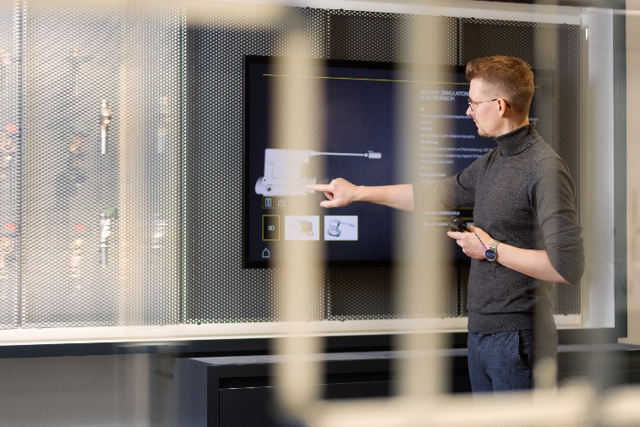

Foto (PR_digitalBAU_VBI_DE_2024_03): Auch die Verknüpfung der Theorie des digitalen Bauens mit den realen Viega Produktwelten ist Inhalt des neuen Serviceangebotes rund um die Integrale Planung mit der Arbeitsmethodik BIM.

Über Viega:  
  
Viega ist Experte für gesundes Trinkwasser im Gebäude und zählt zu den Weltmarkt- und Technologieführern der Installationsbranche. Als qualitätsorientiertes Familienunternehmen mit international mehr als 5.000 Mitarbeitenden verfügt das Unternehmen über 125 Jahre Erfahrung in der Gebäudetechnik. Kernkompetenzen sind der Erhalt und die Weiterentwicklung von Trinkwasserhygiene, Energieeffizienz, Komfort und Sicherheit im Gebäude. An zehn Standorten weltweit entwickelt und produziert die Unternehmensgruppe über 17.000 Produkte und Systeme.